水资源论证审批系统
（企业使用明白纸）
- 企业操作流程：
注册 登录 项目申请 项目进度查询
- 注册流程（首次访问时，需进行此操作）：
在浏览器的地址栏中录入水资源论证审批系统的访问网址，弹出登陆界面，在登陆界面点击注册按钮，弹出注册界面根据提示信息注册即可。
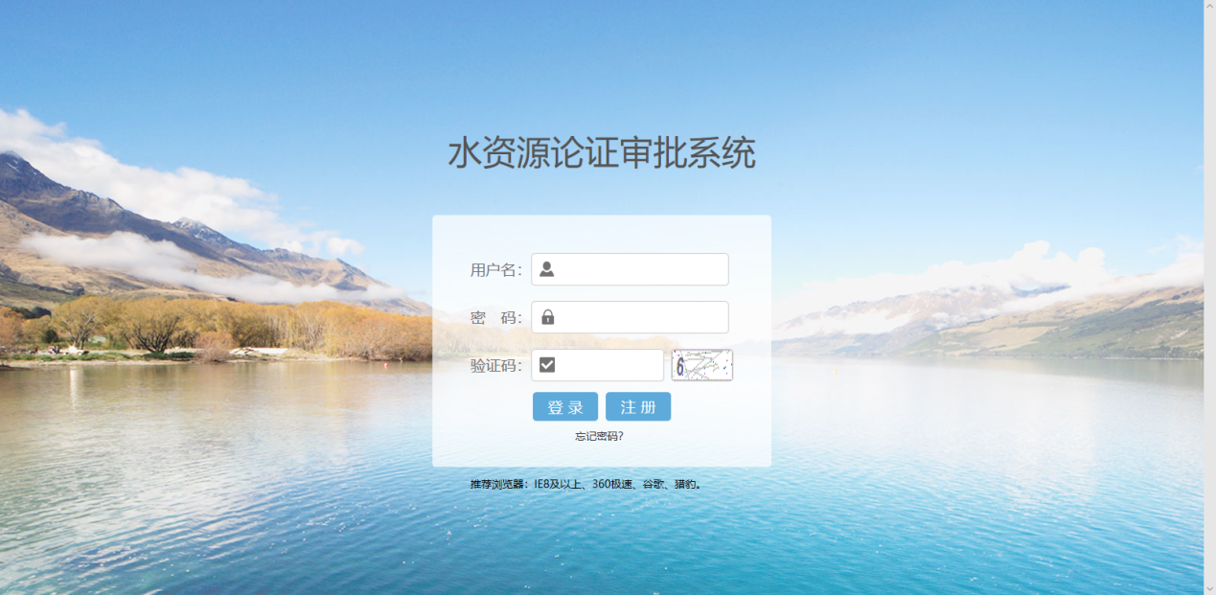
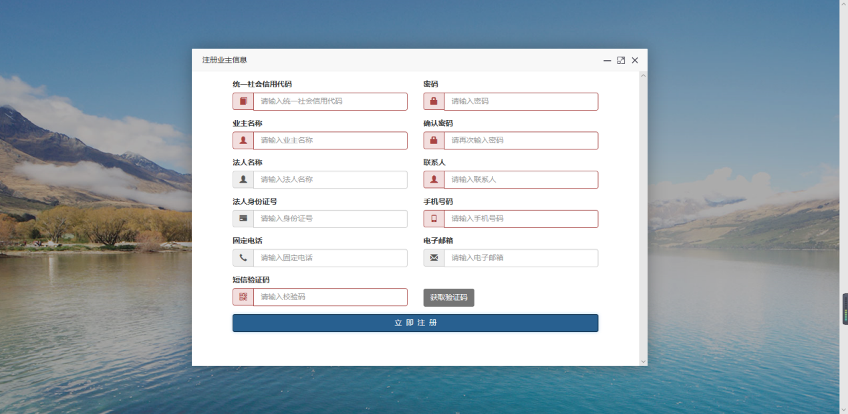
- 登录操作
注册成功后，在登录界面，录上用户名（即注册时的业主名称）、密码、验证码点击登陆即可。
- 项目申请操作
点击首页的‘项目申请’按钮或者顶部项目管理的‘项目申请’，进入项目申请‘建设项目水资源论证报告书基本情况表（一）’的维护界面，根据表格中的相关内容进行维护即可。维护完成之后，点击下一步即可根据表格内容，完善‘建设项目水资源论证报告书基本情况表(二)’，完善后点击申报即可申报成功。
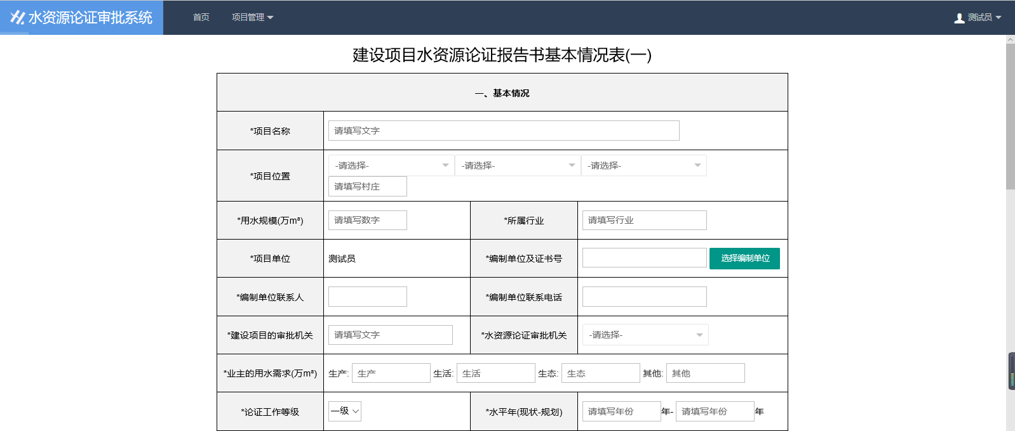
建设项目水资源论证报告书基本情况表（一）
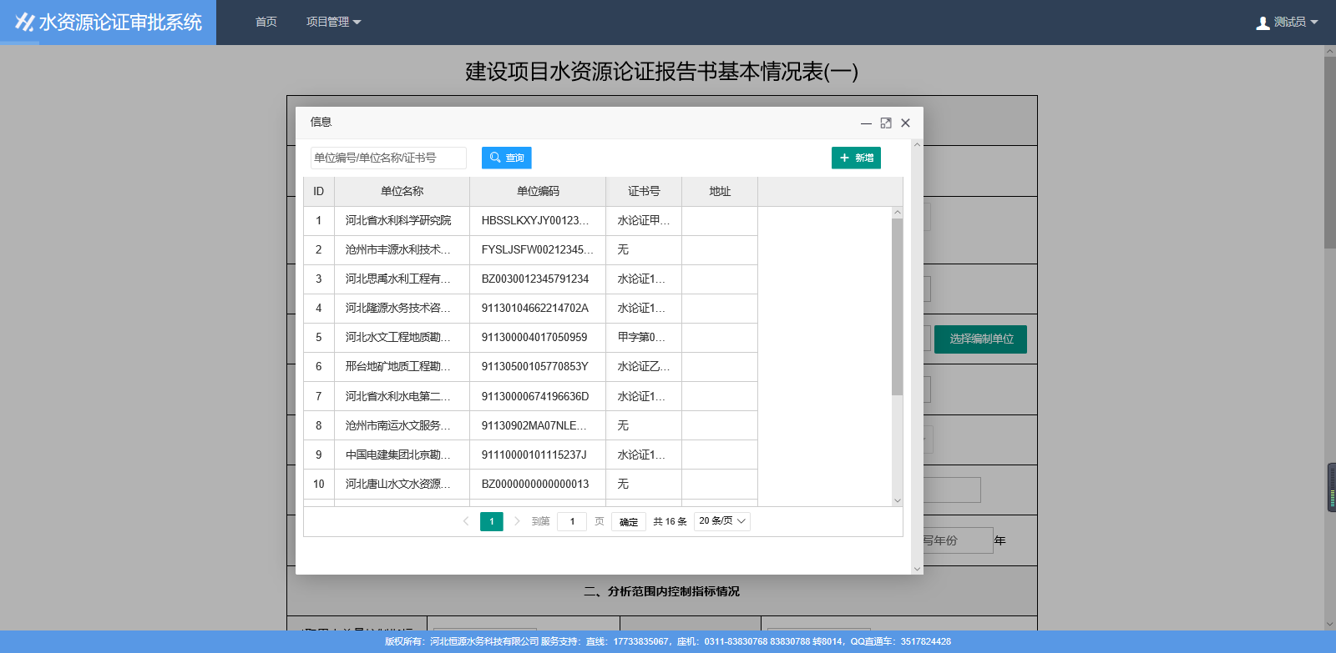
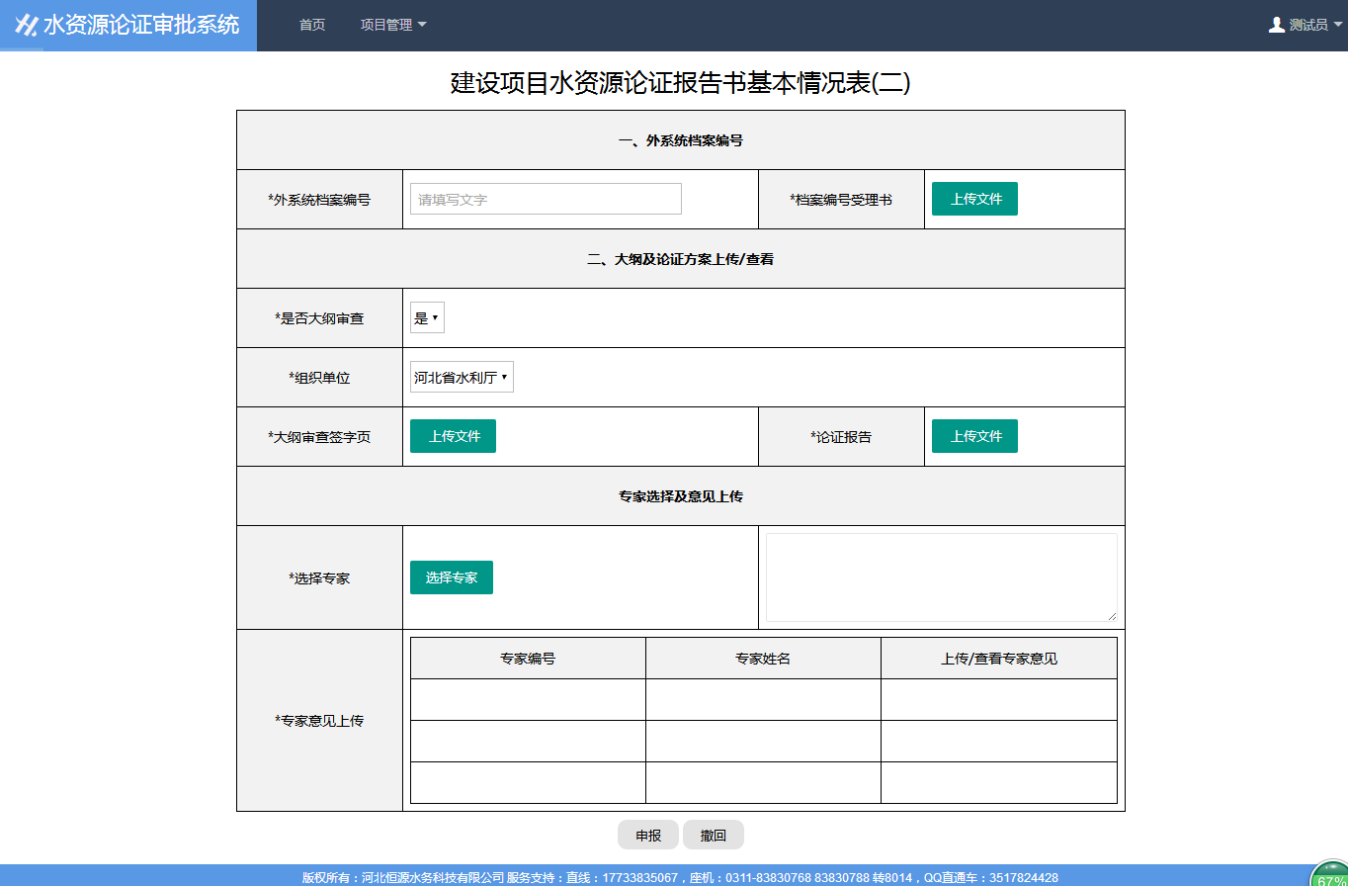
建设项目水资源论证报告书基本情况表（二）
- 项目进度查询
点击首页的‘项目进度查询’按钮或者顶部项目管理的‘项目进度查询’，进入项目进度查询页面。点击项目状态栏下的按钮如：或点击按钮查看当前项目进度。
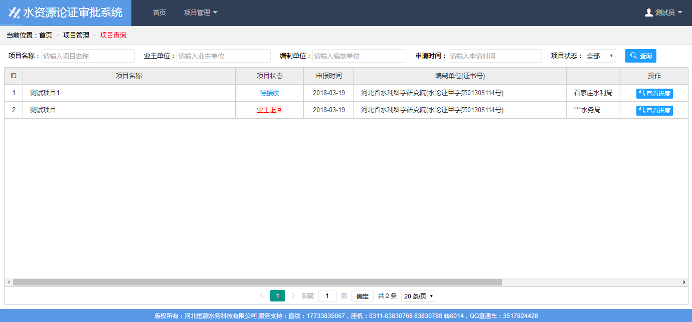

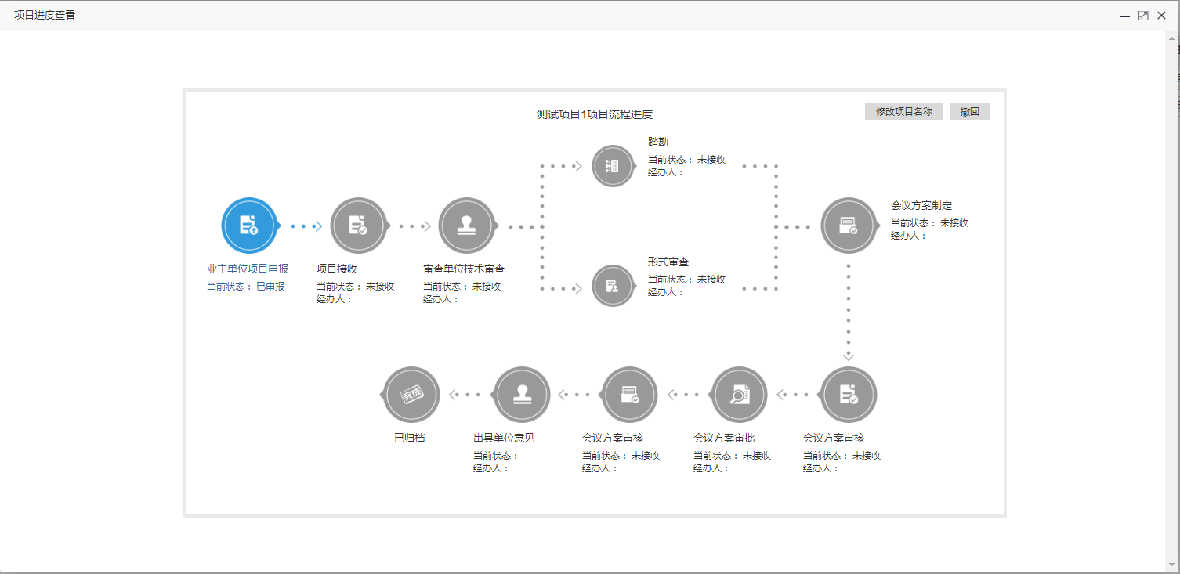
项目进度查看

